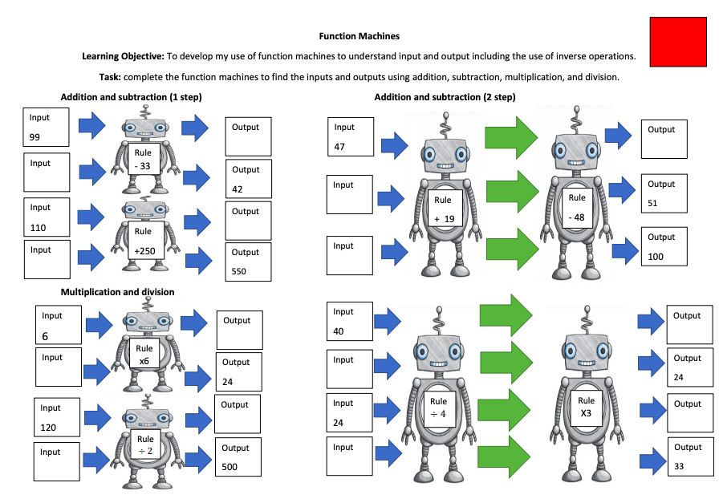
44
18
32
30
129
80
18
1000
60
4
36
300
360
75
66

